网上报系统操作说明

特别提醒：请先成功上传相片后再填报信息，否则会导致重新输入信息。

- 输入正确的身份证号码，报名录入
请仔细核对身份证号码后再单击“报名录入”，身份证号码错误将导致你无法参考。
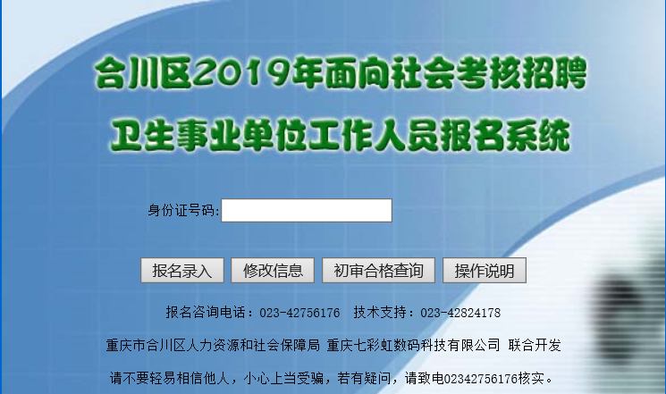
2.单击此处报名
1.输入身份证号码
510226197109285991
二、上传相片
1.单击浏览，选择小于30KB的1寸标准.JPG的图像文件。
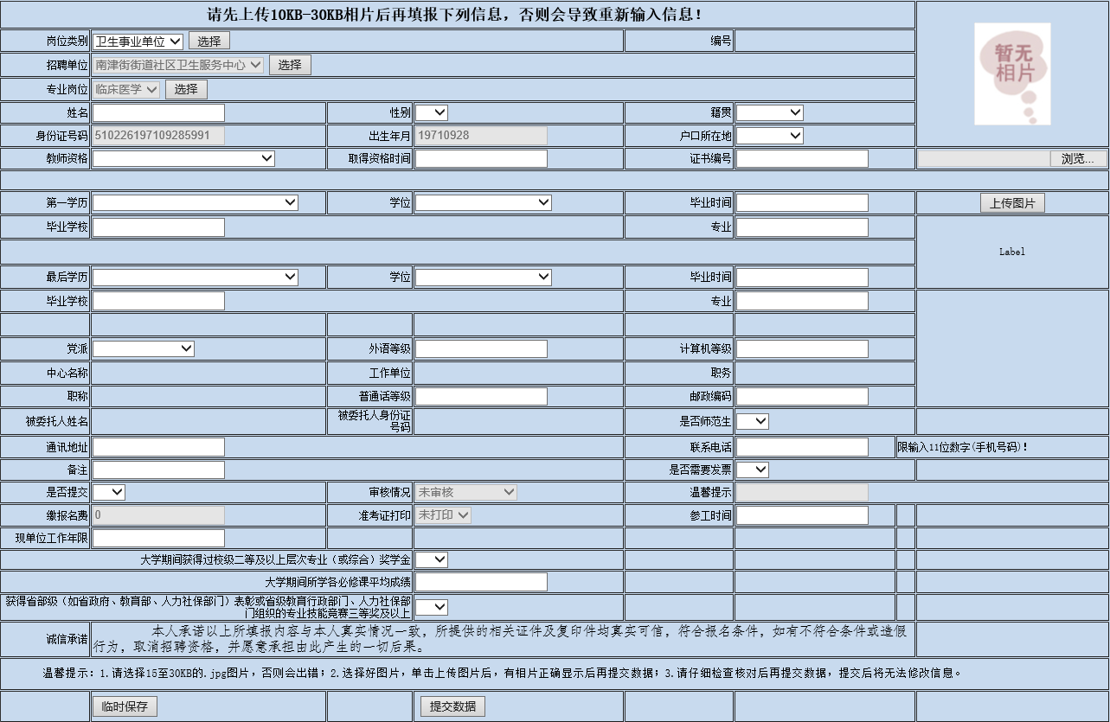
2.单击上传图片，出现正常的1寸标准相片。
1.单击选择招聘类别
三、录入报名信息
2.单击选择招聘单位
3.单击选择专业岗位

四、完善其他信息
五、检查数据信息，确保数据正确无误
六、提交数据
2.单击选择“是”
1.临时保存数据
1.单击提交数据
七、查询
1.单击初审查询

八、查看是否初审合格并缴纳报名费
1.查看初审是否合格，初审合格的，在规定时间内缴纳报名费并确认报名信息。
2.初审不合格原因

九、初审合格的在规定时间内缴纳报名费。
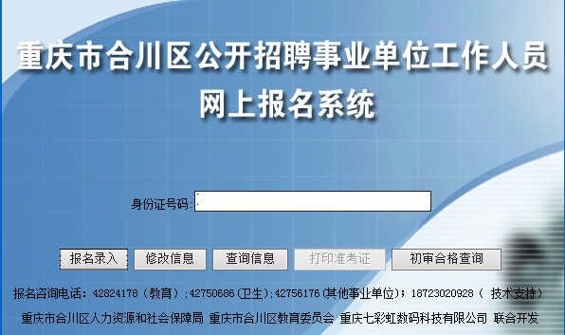
打印准考证。
十一、学历填报
按报考岗位的学历条件进行填写学历。如果需要看两个学历的，第一学历填写专科（中师），第二学历填写本科（本科），只需要填写一个学历的岗位，第一学历与最后学历填写相同。
十二、提示必填选项而没有信息的请填写：教师资格选择“无”，其他无信息项填“0”。2015级应届毕业生的学历填写“XX毕业”，教师资格按本人所考取的教师资格填写，教师资格取得时间及编号填”0”。
十三、修改报名数据
如果发现数据填报有误，需要重新修改，请按以下操作进行。
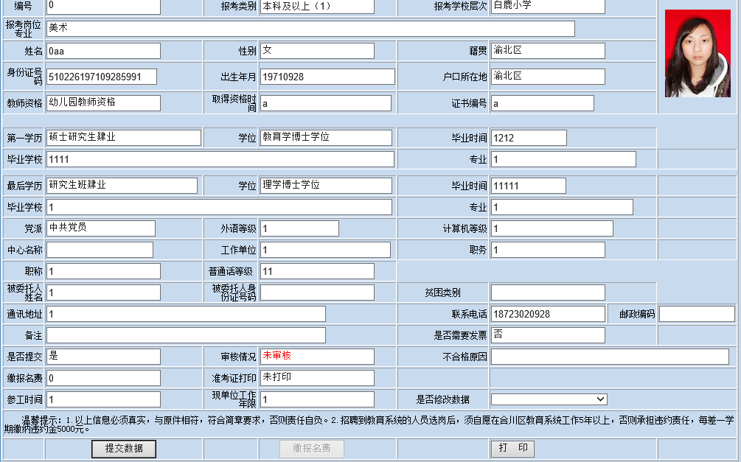
1.选择“是”。
2.提交数据。

